..به نام ایزد پاک..
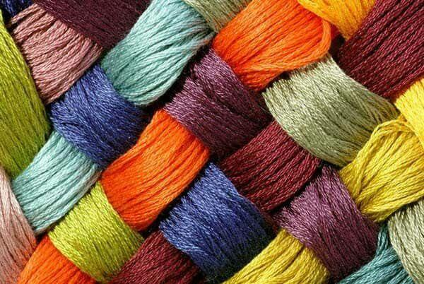

مقدمه :

تبدیل الیاف به نخ ریسندگی نامیده می شود. انسان از هزاران سال پیش به این موضوع پی برده بود که اگر دسته ای از الیاف را با کشش دادن موازی کرده و آن را تاب دهد فشار و اصطکاک سطحی به وجود آمده بین الیاف باعث درگیری آنها به یکدیگر شده و رشته ای مقاوم تر را تشکیل میدهد که همان نخ است. این عمل اساس تبدیل الیاف به نخ است که ریسندگی نامیده می شود.

تاریخچه :

در قرن هفدهم داشنمندی به نام رابرت هوک (Robert Hooke) با مطالعات و تحقیقات خود بر بروی کرم ابریشم دریافت که اگر بتواند مایعی را از سوراخ های بسیار ریز عبور دهد و بعد از خارج شدن از سوراخ ها آن را منعقد کند خواهد توانست مانند کرم ابریشم الیاف مداوم یا فیلامنت تولید کند. در قرن نوزدهم یک بافنده به نام لویز شواب توانست الیاف بسیار ریز و ظریف شیشه را از طریق عبور شیشه مذاب از منافذ کوچکی و سپس سرد کردن آن ها در هوا تهیه کند.
پس از چندی سایر دانشمندان توانستند سلولز چوب را استخراج و در حلال مناسبی حل کنند و سپس از منافذ بسیار ریز عبور داده و الیاف ساخت دست بشر بر پایه مواد موجود در طبیعت تهیه کنند. در همین دهه دانشمدان آلمانی در تهیه مواد شیمیایی و مصنوعی و حلال های آنها پیشرفت های چشمگیری کردند و با عبور دادن محلول پلیمر مواد مصنوعی از منافذ ریز موفق به تولید الیاف مصنوعی شدند. در سال 1936 الیاف مصنوعی همچون پلی استر ها و نایلون ها و سایر مواد مصنوعی در مقیاس تجاری به بازار عرضه شد و بعد از جنگ جهانی دوم انواع الیاف مصنوعی به مصرف رسید.

ذوب ریسی :

این روش مربوط به الیافی است که تا یک درجه حرارتی مذاب شده و در صورت خنک شدن به حالت اولیه باز میگردند. الیافی همچون نایلون و پلی استر از این دسته الیاف هستند که به آنها گرما نرم یا ترموپلاستیک میگویند.

الیافی که بدست بشر ساخته میشود دو دسته اند:یکی آنهایی که ماده اصلی در طبیعت هست ولی به شکل الیاف نیست و بشر با یکی از روش ها آنها را بصورت الیاف در می آورد.
دسته دیگر کلا مصنوعی اند یعنی ماده اولیه نیز در آزمایشگاه با فرآیند های شیمیایی تولید می شود.

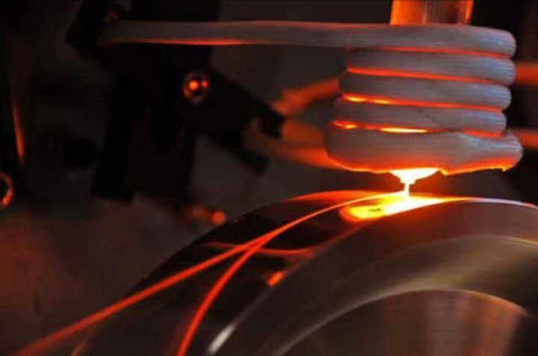
مذاب ریسی :

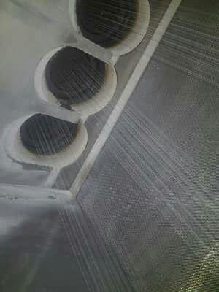
این روش به طور معمول برای ساختن الیاف از پلی الفین ها و نایلون و نیز پلی استر استفاده می شود.

فرآیند ریسندگی مذاب شامل ذوب و اکسترود کردن پلیمر از طریق یک رشته ریس (یعنی یک حدیده با سوراخ های مویرگی) و به دنبال آن سرد کردن و جامد سازی آن برای تشکیل رشته ها است. معمولا پلیمر مورد استفاده به صورت گرانول یا ساچمه های خشک است. نخست مواد از طریق یک قیف وارد اکسترودر می شود. اکسترودر پلیمر را ذوب کرده و به درون یک پمپ اندازه گیری انتقال می دهد. پمپ اندازه گیری پلیمر مذاب را با سرعت کنترل شده ی بسیار دقیقی به داخل محفظه ی ریسندگی می آورد سپس پلیمر به سمت سوراخ های رشته ی ریس هل داده شده و با عبور از آنها به صورت رشته در می آید. این رشته ها از یک محفظه ی خنک کننده عبور می کنند تا جامد شوند .
میزان سرد کردن و جامد سازی در محفظه ی خنک کننده به طور معمول به وسیله ی عبور هوا کنترل می شود. هم چنین در برخی موارد ممکن است از سل های گرم شده و حمام های مایع نیز استفاده شود.
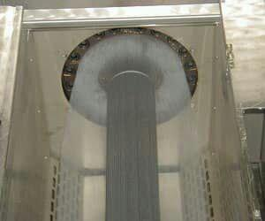
در طی فرآیند جامد سازی برای پایین کشیدن رشته ها و تبدیل آنها به قطره های کوچک از یک دستگاه جمع کننده استفاده می شود.

فرآیند خنک کردن الیاف :

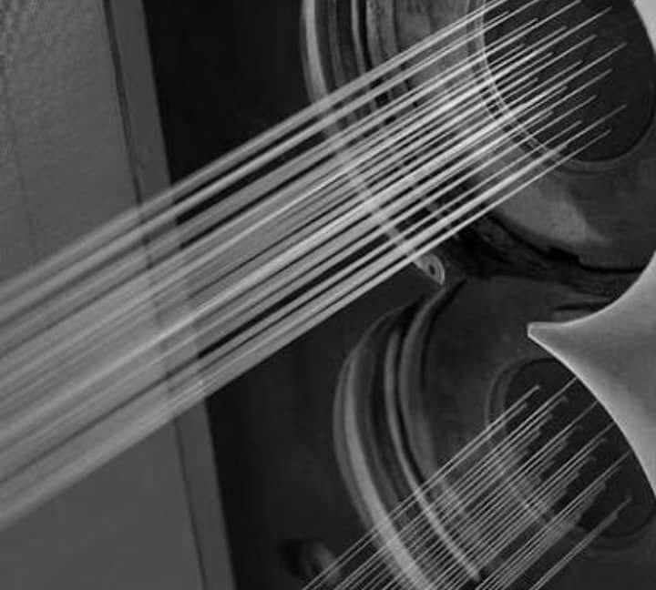
این رشته های مذاب جهت تبدیل شدن به الیاف جامد بایستی خنک شوند که این فرآیند عموما در قسمتی به نام محفظه ی کوئنچ (Quench) یا همان کانال خنک کننده که در طبقه دوم خط ذوب ریسی قرار دارد انجام می شود.
با توجه به اینکه گذر از حالت مذاب و تبدیل شدن به حالت جامد در این قسمت صورت می گیرد نحوه اجرای آن بر روی شکل گیری و تثبیت خصوصیات مد نظر در الیاف و یا نخ های فیلامنتی بسیار حائز اهمیت می باشد و در صورت عدم دقت در این قسمت معمولا جبران نواقص ریز ساختاری شکل گرفته در الیاف و فیلامنتها بسیار مشکل خواهد شد.

مزیت ها :

در این روش تنوع پذیری محصولات بسیار زیاد است و در مقایسه با روش های دیگرِ پیوند زنی میزان مصرف انرژی کمتر ولی سرعت تولید و راندمان بالاتر است. بطور کلی از الیاف ترموپلاستیک در پیوند زنی حرارتی استفاده می شود که در این بین الیاف پلی پروپیلن بدلیل مزایایی که دارند بیشترین مصرف را به خود اختصاص داده اند که از مزیت های این الیاف در مقایسه با الیاف دیگر می توان به جرم مخصوص کم دمای انتقال شیشه ای و نقطه ذوب پایین پایداری در مقابل مواد شیمیایی و غیره اشاره کرد.
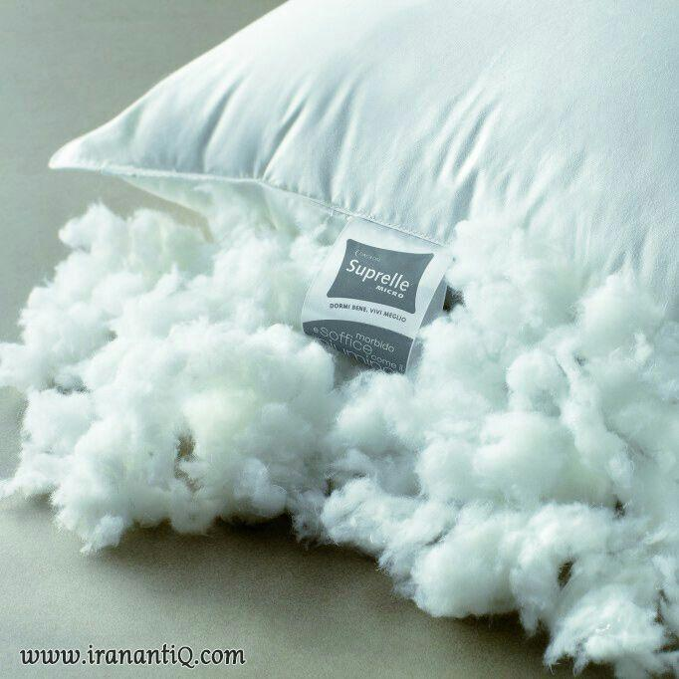
مزیت بزرگ مذاب ریسی این است که نیازی به مرحله ی تصفیه ندارد زیرا از هیچ حلالی استفاده نمی شود.

پایان

